

Maisons Champignons

Adorable maison !
Pénétrer au cœur d’un champignon de prairie et y vivre des nuits insolites, c’est possible à DéfiPlanet’ à Dienné.
Notre offre :
2 Maisons Champignons pour 4 à 6 personnes, équipées de :
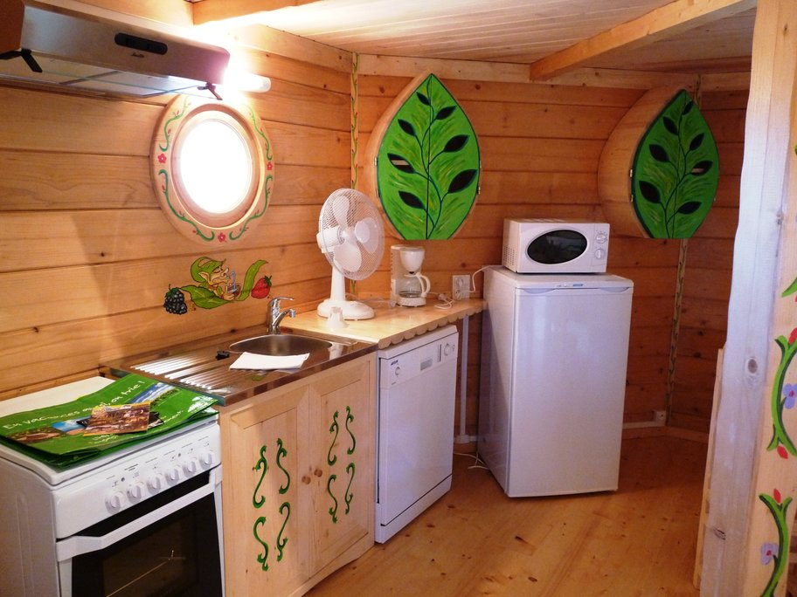
1 chambre avec lit double au rez-de-chaussée, 1 chambre avec 2 lits simples à l’étage accessible par une échelle de meunier, 1 banquette avec lit tiroir dans le salon.
• salle d’eau avec douche, lavabo et WC
• cuisine équipée avec vaisselle complète pour 6 personnes, cuisinière avec 4 plaques et four, micro-ondes, cafetière, machine à café Senseo, grille-pain, réfrigérateur avec compartiment freezer, lave vaisselle
• mobilier de jardin
• chauffage et électricité

Nos tarifs incluent :
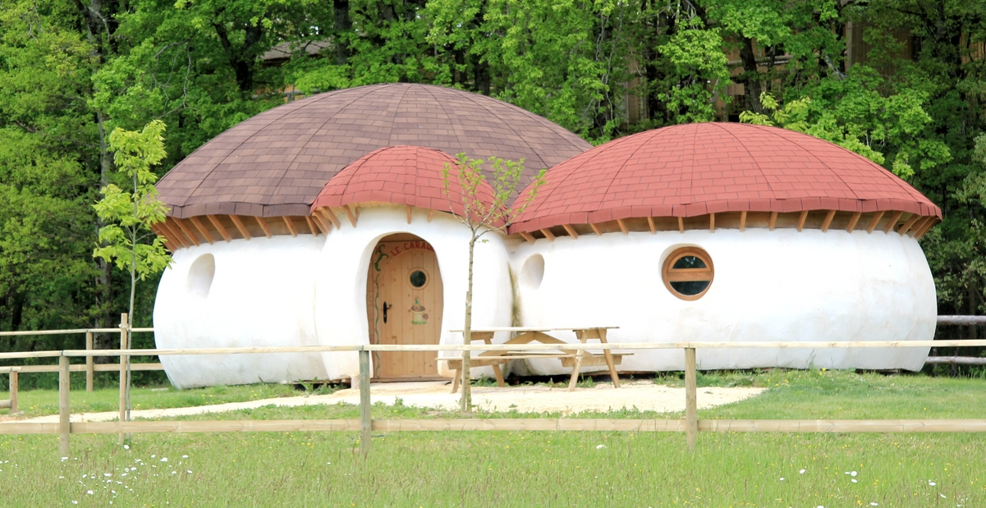
• La location d'une Maison Champignon
• Le linge de lit (couvertures, couettes, oreillers) et tapis de bain
• Un kit hygiène (1 torchon, 1 liquide vaisselle, 1 éponge, 1 sac poubelle, 1 rouleau de papier toilette, 2 pastilles lave vaisselle)
• L'accès au lagon et aux piscines dont une couverte et chauffée à 27°C toute l’année
• Lit bébé et chaise haute (sur réservation)
• L’accès aux aires de jeux pour enfants, au fitness extérieur, aux chemins de randonnées, au terrain de pétanque et de beach volley et à la carrée des drôles (espace de motricité pour les 0-5ans)

Nos tarifs n'incluent pas :

• Les serviettes de toilette (possibilité de location de kit comprenant 2 serviettes à 8 €)
• Les petits déjeuners, servis dans un panier dans votre hébergement (à réserver avant votre arrivée : 7€90/enfant jusqu’à 12 ans et 11€90 /adulte)
• La taxe de séjour de 0€55/nuit/adulte
• Le nettoyage de fin de séjour (possibilité de prendre une option ménage à 50€)
• Les différentes activités de loisirs, équestres et sportives payantes, les bracelets activités
• L’assurance annulation
A noter :
• Les arrivées et la remise des clés se font de 16 h à 19 h (nous prévenir en cas d’arrivée prévue après cet horaire).Les départs ont lieu entre 9 h et 11 h
• Vous pouvez profiter du Domaine et de nos activités dès le matin le jour de votre arrivée et ainsi qu’après la remise des clés le jour du départ
• Les lits doubles sont déjà faits à l’arrivée. Les draps des lits simples sont posés sur les lits
• Pour des raisons de sécurité, il est interdit de fumer dans les hébergements.
• Nos maisons champignons sont chauffées
• Pour des raisons environnementales, Défiplanet’ a fait le choix de ne pas installer l’air conditionné dans ses Maisons Champignons. Pour votre confort et votre bien être pensez à fermer les rideaux avant de quitter votre hébergement.
• Nous vous conseillons de réserver à l’avance les activités souhaitées ainsi que les repas dans notre restaurant
• Profitez de notre programme Défi’Délité afin d’obtenir des avantages sur vos prochains séjours !

Plan descriptif de la Maison Champignon de DéfiPlanet’ au Domaine de Dienné :
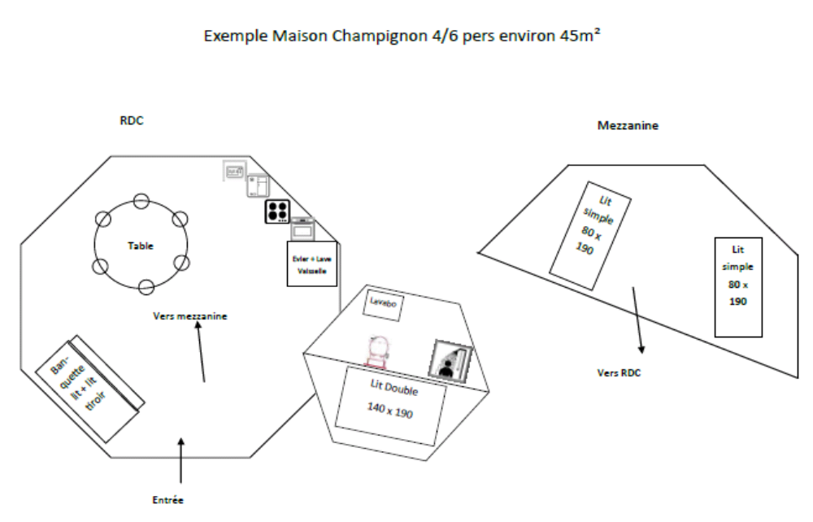

Renseignements généraux :
Situation géographique :
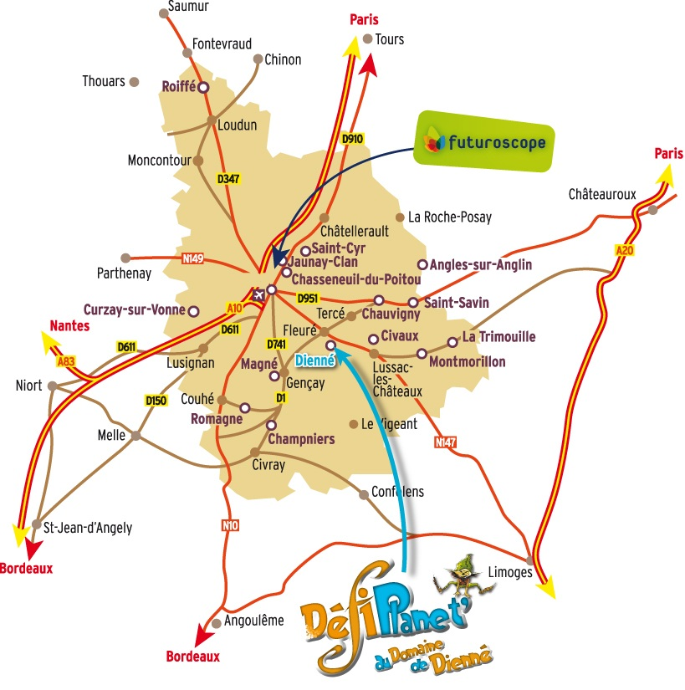
DéfiPlanet’ au Domaine de Dienné se situe :
- à 1 heure 30 de La Rochelle
- à 20 minutes de « La Vienne » à Lussac-les-Châteaux
- à 20 minutes de Lussac-les-Châteaux
- à 35 minutes de la Gare SNCF de Poitiers
- à 35 minutes de la Gare routière de Poitiers
- à 20 minutes de l’Intermarché de Lussac-les-Châteaux
Equipements communs situés à DéfiPlanet’ au Domaine de Dienné :
Lave-linge, Sèche-linge, Piscine, Aire de jeux pour enfants, Espaces de Fitness et de Beach-volley. Et autres activités … (voir confirmation de réservation)

